MATHÉMATIQUES (10 points)
Exercice 1 : (3 points)

  - 100 – 97,2 = 2,8 soit 2,8 % 0,5 pt

  - 0,25 pt par réponse correcte soit un total de 1 pt
Origine | Fréquence  (en %) | Angle arrondi au degré
Rivières | 5,6 | 20
Eau atmosphérique | 6,4 | 23
Eau dans le sol | 21,9 | 79
Lacs | 66,1 | 238
TOTAL : | 100 | 360

  - 1,5 pt avec modalités indiquées sinon 1 pt
Rivières
Eau atmosphérique
Eau dans le sol
Lacs

Exercice 2 : (4,5 points)

  - 0,25 pt par réponse correcte soit un total de 1 pt
Volume d’eau V (en m³) | 50 | 100 | 200 | 300 | 400 | 500
Prix P (en €) | 20 | 40 | 80 | 120 | 160 | 200

  - 1 pt pour le placement des points et 0,5 pt pour le tracé de la droite soit un total de 1,5 pt.
Prix P (en €)

50
100
150
200
250
300
350
400
450
500
550

300
280
260
240
220
200
180
160
140
120
100
80
60
40
20
0

I
(D₂)

(D₁)

Volume d'eau traitée V (en m³)

    - Le prix à payer pour 500 m³ est de 300 €. 0,5 pt
    - La technique la moins coûteuse est l’osmose car la droite D₁ est « en dessous » de la droite D₂
Toute justification mathématique correcte est acceptée…0,5 pt

    - $2 000×250=500 000 L=500 m^{3}$ 0,5 pt
    - Le coût sera de 200 €.
Toute réponse cohérente avec le résultat de la question 2.4.1. sera acceptée 0,5 pt

Exercice 3 :(2,5 points)

  - Cylindre 0,5 pt
  - $A_{1}=π×9² A≈254,47 m²$ 0,5 pt
  - $V=254×4,5=1 143 m^{3}$ 0,5 pt
  - Oui, car $1 147,5 >1 000$ 0,5 pt
  - $l=2×π×9 l≈57 m$ 0,5 pt

SCIENCES PHYSIQUES (10 points)
Exercice 4 : (6 points)

  - Le nitrate d’argent 0,5 pt

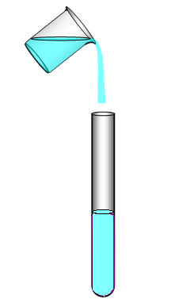  Eau à analyser | À l’aide du bécher, verser quelques millilitres d’eau  à analyser dans le tube à essais.
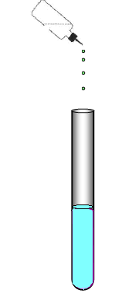  Réactif | Ajouter quelques gouttes de réactif dans le tube à essais.
Nom des éléments de verrerie : 0,5 pt Qualité de la rédaction : 0,5 pt soit un total de 1pt

  - L’eau testée contient des ions chlorure car on a la formation d’un précipité blanc après ajout de nitrate d’argent.
0,5 pt pour la réponse et 0,5 pt pour la justification soit un total de 1 pt

  - 0,5 pt par colonne correcte soit un total de 1 pt
Symbole de l’élément chimique | Ag | N | O
Nom de l’élément chimique | Argent | Azote | Oxygène
Nombre  d’éléments | 1 | 1 | 3

  - M (AgNO₃) $=108+14+3×16=170$g/mol 0,5 pt
  - Il faut porter des gants, des lunettes et une blouse. (au choix du candidat) 1 pt
  - 250 mg/L = 0,25 g/L 0,5 pt
  - Oui, car 0,15 g/L < 0,25 g/L 0,5 pt

Exercice 5 : (4 points)

5.1. 72 × 38 = 2 736 soit 2 736 W 0,5 pt
5.2. E₁ = P × t = 2 736 × 5 = 13 680 soit 13 680 Wh ou 13,68 kWh 0,5 pt
5.3. E₂ = P × t = 1 700 × 8 = 13 600 soit 13 600 Wh ou 13,6 kWh 0,5 pt
5.4. Le fonctionnement durant 5 heures du générateur est suffisant car E₁ > E₂ 0,5 pt
5.5. Voltmètre ou multimètre 0,5 pt
5.6. 200 V 0,5 pt
5.7. Il faut prendre le calibre immédiatement supérieur. 0,5 pt
5.8. Bornes VΩ et COM 0,5 pt

